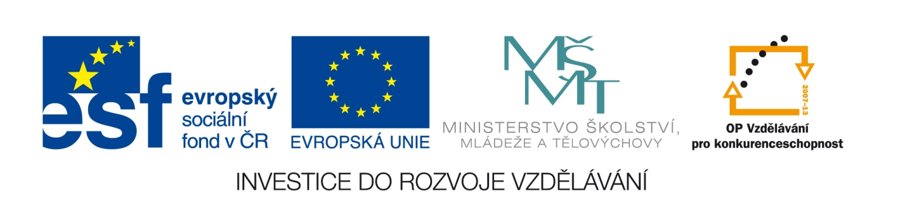
Oznámení o výsledku výběrového řízení
Název programu: | Operační program Vzdělávání pro konkurenceschopnost
Registrační číslo projektu: | CZ.1.07/1.4.00/21.3210
Název projektu: | Cesta k efektivnímu učení
Název zakázky: | „ICT podpora projektu EU Peníze školám“
Datum vyhlášení zakázky: | 8.11.2012
Název/obchodní firma zadavatele: | Základní škola a Mateřská škola Žalany

Identifikace uchazečů, jejichž nabídka byla hodnocena:
Název | IČ | Sídlo
BOXED, s.r.o. | 27243842 | Velflíkova 4, 160 00 Praha 6

Výsledek hodnocení nabídek s pořadím:
Pořadí nabídky | Název | IČ | Sídlo
1. | BOXED, s.r.o. | 27243842 | Velflíkova 4  160 00 Praha 6

Identifikace vybraného uchazeče:
Název / obchodní firma vybraného dodavatele: | BOXED, s.r.o.
Sídlo dodavatele: | Velflíkova 4, 160 00 Praha 6
IČO dodavatele: | 27243842
DIČ dodavatele | CZ27243842
Osoba oprávněná jednat jménem dodavatele: | Josef Dostál - jednatel  Luděk Heinz - jednatel

V Žalanech dne 19.11.2012

Mgr. Lukáš Šimon, ředitel školy

